**SpriteStackEditor Kullanım Kılavuzu**

Sprite Stack bir voxelArt yöntem ismi sayılabilir ve objeyi katmanlara ayırıp çizilen bir yöntemdir. Programa yöntem ismi verilmiştir küçük bir not. Program Exporter (Kuş ikonlu buton) altında bulunan ‘Sprite’ butonu ile verdiği ZIP dosyasında

Aşağıdaki resim programın ana açılış ekranıdır ve anlatım için küçük bir çalışma yapılmıştır.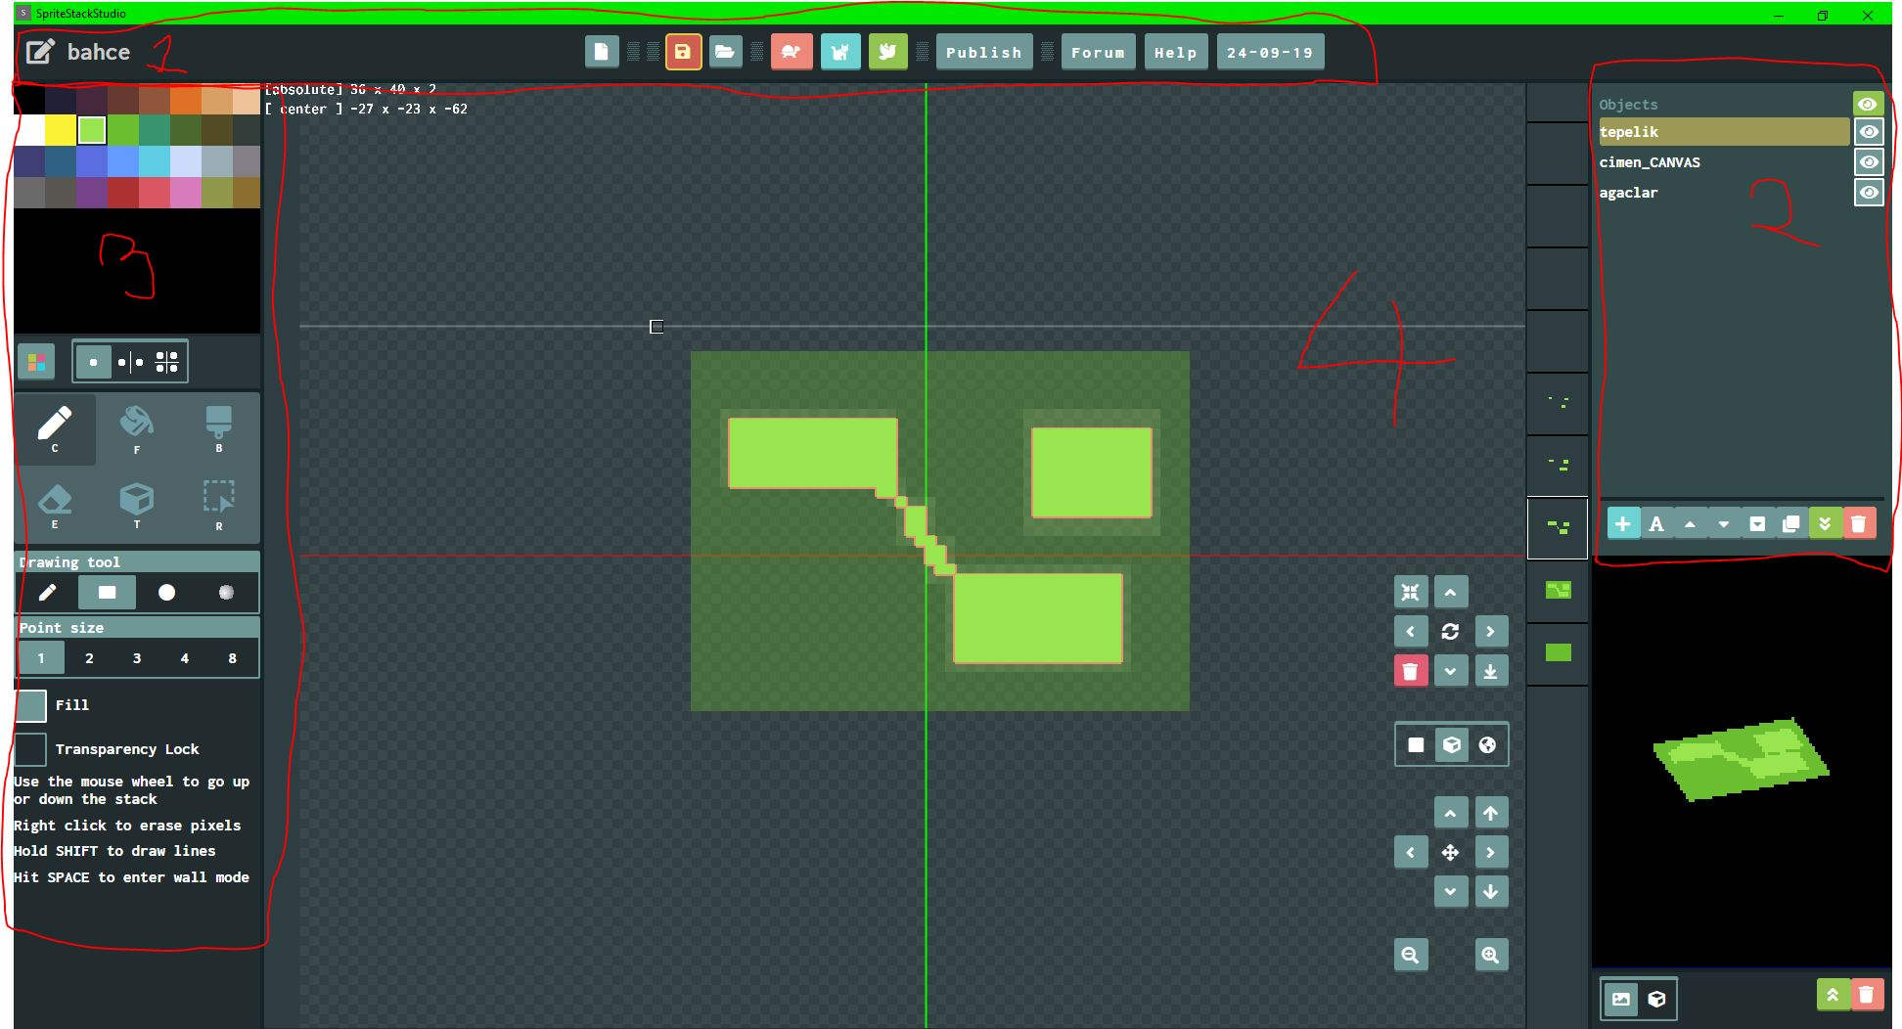

Rakamlar önem sırası ve tavsiye ettiğim işlem sırası olarak artan şekilde sıralanmıştır.

Resimde görülen numaraların açıklaması ve ilk açılışta bu gelen ekrandaki menüler şu şekildedir;

1. Sol üst köşeden proje isimlendirme ve sağında kaplumbağa - kedi – kuş olarak ikonlaştırılmış sırasıyla Editor [F1] - Animator [F2] - Exporter [F3] menüleri vardır.
2. Oluşturduğumuz objeleri gruplayabildiğimiz ve diğer editörler gibi seçtiğimiz obje grubuna işlem yaptığımız sekmemizdir. Altta bulunan butonlarda ise;

* ‘+’ ile yeni bir obje ekleyebilirsiniz.
* ‘A’ başka menülerde de bulunmaktadır ve obje ismini değiştirmek için kullanılmaktadır.
* Yukarı ok ‘Move Up’ Aşağı ok ‘Move Down‘ (4 numarada bulunan ortadaki ana ekrandaki çizim ve diğer işlemlerin olduğu kısımdaki katman işlemleri için).
* Beyaz kutucuk içindeki aşağı ok ise ‘Merge selected object with object below’ seçeneğidir ve seçili resimdeki 2 numaralı kutucukta bulunan (örneğin resimde objects yazısının altında bulunan ‘tepelik’ şuan seçilidir) seçilmiş objeyi altındaki obje ile birleştirir. Yağni eğer resimdeki durumda seçilirse ‘tepelik’ objesini ‘cimen_CANVAS’ objesinin içine atar ve ‘tepelik’ diye bir obje kalmaz; otomatik silinir.

1. Üstte renk seçimi ve altta yapılacak işlem seçimi bulunmaktadır
2. ‘Layer’ yağni katman mantığı gibi